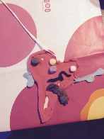
Drømme - ler
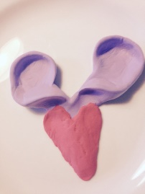
Denne praksisøvelse kan udføres i fantasien, men den kan også gennemføres ved at hver deltager sidder med et stykke ler, som vedkommende former mens der er stilhed.
Alt hvad Gud har skabt har et formål.
Salme 139: 13-18
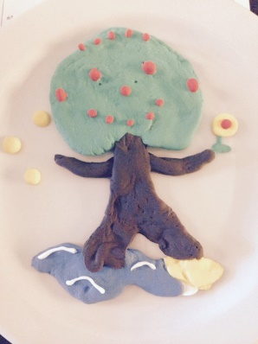
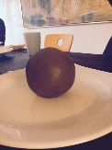
v13 Det var dig, der dannede mine nyrer, du ﬂettede mig sammen i min mors liv. v14 Jeg takker dig, fordi jeg er underfuldt skabt, underfulde er dine gerninger, jeg ved det fuldt ud! v15 Mine knogler var ikke skjult for dig, da jeg blev formet i det skjulte, blev vævet i jordens dyb. v16 Da jeg endnu var foster, havde du mig for øje; alle dagene stod skrevet i din bog, de var formet, før en eneste af dem var kommet. v17 Hvor er dine tanker dyrebare for mig, hvor stor er dog summen af dem, Gud! v18 Tæller jeg dem, er de ﬂere end sandet, bliver jeg færdig, er jeg stadig hos dig.
De ﬂeste frø er ret små - de kan se ubetydelige ud. I frøet er der et design, noget ganske særligt kan vokse fra det. Vi er Guds skabninger, der er lagt noget ganske særligt af Ham i hver af os. Hvad er du skabt til? Hvad elskede du at lege som barn? Hvad elskede du ved det?
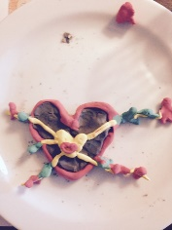
Hvad elsker du at lave? Hvad kan du gøre i timevis, uden at opdage at tiden går? Hvad gør dig mest livfuld, hvad elsker du at foretage dig? Hvis du tænker så langt tilbage som du kan huske, er der så noget du altid har drømt om eller ønsket at blive/udleve? Hvis alt var muligt, hvad kunne du så drømme om?
Jeremias` Bog 18:1-4
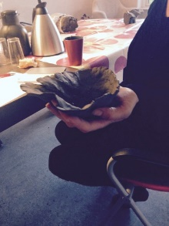
v1 Det ord, som kom til Jeremias fra Herren: v2 Gå ned til pottemagerens hus; der skal du få mine ord at høre. v3 Så gik jeg ned til pottemagerens hus; han sad og arbejdede ved drejeskiven. v4 Når det kar, som pottemageren var i gang med at forme af ler med hånden, mislykkedes, lavede han det om til et andet kar, som han nu ville have det.

Jeremias genkalder sig et besøg hos pottemageren og fortæller os om pottemagerens arbejde med at forme og omforme leret.
Lerets elasticitet er afgørende for at leret udnytter dets fulde potentiale.
Jeg gør mig stille og afslappet i Guds nærvær. Jeg giver mig hen i pottermagerens hænder.
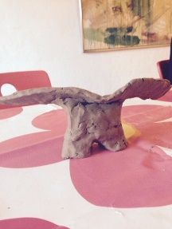
Jeg forestiller mig som ler – eller jeg mærker på det ler jeg sidder med. …. Hvilken farve ler er jeg - rødlig, grå, gul…? Hvordan er min konsistens: tør, formbar, fugtig…. Jeg ser pottemagerens hænder. Jeg er meget opmærksom på pottemageren. Hvad ønsker han at forme mig til? Hvad ser pottemageren når han ser på mig?
10 min meditation
Hvis denne meditation foregår i regi af en Åndelig Praksisgruppe vil den efterfølgende reflektionsrunde give mulighed for at hver deltager fortæller om sin oplevelse under øvelsen.

